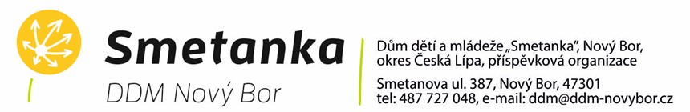

Smetanka – Dům dětí a mládeže Nový Bor, 1. Novoborský šachový klub a OR AŠSK

p o ř á d a j í

Okresní kolo přeboru škol v šachu

Datum konání | Čtvrtek 26. 11. 2015
Místo konání | Smetanka – DDM Nový Bor, Smetanova 387
Prezentace | 8:00 – 8:45 hod. v místě konání
Hl. rozhodčí | Michal Mach
Systém soutěže | Hraje se podle Pravidel šachu FIDE, hodnocení družstev olympijským způsobem (počítá se skóre každého zápasu). Tempo hry a systém bude určen podle počtu družstev
Kategorie | - 1.-5. třída ZŠ  - 6.-9. třída ZŠ + 1. – 4. tř. osmiletého gymnázia  - střední školy  Soutěží 4členná družstva. Na soupisce mohou být uvedeni 4 hráči plus max. 2 náhradníci v pořadí, v jakém budou nastupovat (1.- 4. šachovnice). Starší družstva mohou být doplněna i žáky mladšími při splnění podmínky příslušnosti k jedné škole. Každý hráč však může hrát pouze za družstvo jedné věkové kategorie.
Přihlášky | na adresu DDM, Smetanova 387, 473 01 Nový Bor (tel./fax 487 727 048, e-mail: hrebicek@ddm-novybor.cz ) nejpozději do 20. 11. 2015!!  součástí přihlášky musí být vysílající školou potvrzená soupiska hráčů.  Pro výběr hráčů do družstev je ideální uspořádat přebor školy - se zajištěním hracího materiálu a s řízením turnaje Vám může pomoci krajský manažer projektu Šachy do škol pan Weiser Jan, weiser7@seznam.cz. nebo Mach Michal, machmichaleznam.cz.
Časový plán | - zahájení v 9:00  - zakončení turnaje, vyhlášení výsledků odhadem do 15:00 hod.
Ceny | První 3 družstva v každé kat. obdrží diplom

